Приложение №62 к реестру мест (площадок) накопления ТКО, расположенных на территории городского округа города Шарыпово

Расположение на карте Место 6
Земельный участок под размещение Место №6 под ТКО 2,5х10м, по адресу:
Красноярский край, г. Шарыпово, переулок Нагорный, от земельного участка 9 в 4м на восток
(55.548125;89.189646 координаты согласно данных публичной кадастровой карты, земельный участок требует планировки, размещение площдки ТКО осуществлять в 2-3 метрах от дорожного полотна)
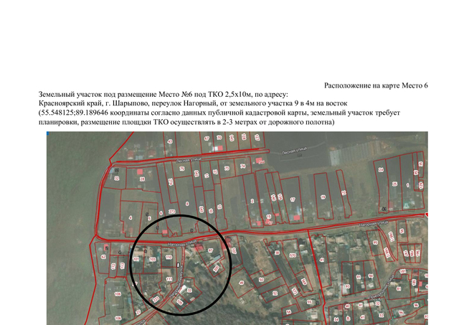

Приложение № 6
К перечню мест (площадок) накопления твердых коммунальных отходов на территории муниципального образования город Шарыпово Красноярского края

Место 6
Расположение места 6 (площадки) накопления ТКО на территории муниципального образования город Шарыпово
